标准体系编号：ZC

文件类型：规范

|  |
| --- |
|  |

邢JG

邢台市机关后勤服务标准

邢JG ZC.220.001—2022

|  |
| --- |
|  |

预决算公开管理规范

|  |
| --- |
|  |
|  |

2022 - 10 - 31发布

2022 - 11 - 01实施

邢台市机关后勤服务中心 发布

前  言

本文件参照GB/T 1.1—2020《标准化工作导则 第1部分：标准化文件的结构和起草规则》的规定起草。

本文件归口部门： 财务资产科 。

本文件起草部门： 财务资产科 。

本文件主要起草人： 张根国、、董艳云、张艳 ，日期： 2022 年 8月 1日 。

本文件主要审核人： 张长青 ，日期： 2022年 8月 15日 。

本文件批准人： 陈德礼 ，日期： 2022 年8月 31日 。

文件履历：

|  |  |  |  |
| --- | --- | --- | --- |
| 版本号 | 日期 | 创建/更改 | 修改内容简介 |
| 1.0 | 2020年8月31日 | 创建 |  |
|  |  |  |  |
|  |  |  |  |
|  |  |  |  |
|  |  |  |  |
|  |  |  |  |
|  |  |  |  |
|  |  |  |  |

预决算公开管理规范

1. 范围

本文件规定了预决算公开的原则、基本要求、内容、方式。

本文件适用于河北省机关事务管理局预决算公开工作。

1. 规范性引用文件

下列文件中的内容通过文中的规范性引用而构成本文件必不可少的条款。其中，注日期的引用文件，仅该日期对应的版本适用于本文件；不注日期的引用文件，其最新版本（包括所有的修改单）适用于本文件。

《预算法》（2018年12月29日第十三届全国人民代表大会常务委员会第七次会议修正）

中共河北省委办公厅 河北省人民政府办公厅印发《关于进一步推进预算公开工作的实施意见》的通知（冀办发〔2016〕29号）

河北省财政厅关于印发《河北省省级预算公开办法》的通知（冀财预〔2016〕61号）

河北省财政厅关于印发《河北省预决算公开操作规程实施细则》的通知（冀财预2016〕129号）

1. 术语和定义

下列术语和定义适用于本文件。

预算公开

经本级人民代表大会或者本级人民代表大会常务委员会批准的预算、预算调整、决算、预算执行情况的报告及报表，应当在批准后二十日内由本级政府财政部门向社会公开，并对本级政府财政转移支付安排、执行的情况以及举借债务的情况等重要事项作出说明。

决算公开

经本级政府财政部门批复的部门预算、决算及报表，应当在批复后二十日内由各部门向社会公开，并对部门预算、决算中机关运行经费的安排、使用情况等重要事项作出说明。

1. 总体原则

以公开为常态、不公开为例外。除涉及国家秘密外，政府预决算、所有使用财政资金的部门和单位预决算都应依法公开，不得少公开、不公开应当公开的事项，保证公开内容全面、真实、完整。通过公开进一步促进财政改革，促进财税政策落实，促进财政管理规范，促进政府效能提高。

1. 基本要求

公开及时，内容准确，形式规范。坚持问题导向，重视公开时效，聚焦社会热点，回应公众关切。方便社会监督，公开内容公众找得着、看得懂、能监督。

1. 部门预决算公开内容
   1. 预算公开

部门（含所属单位）预算公开内容为经本级财政部门批复的部门预算及报表（见附录A），并对有关事项作出说明，没有情况的表格和事项也要予以说明，至少包括：

1. 本部门职责、机构设置等基本情况；
2. 收支总体情况表，至少包括：
   * 收支总表；
   * 收入总表；
   * 支出总表，公开至支出功能分类项级科目。
3. ——财政拨款收支情况表，至少包括：
   * 财政拨款收支总表；
   * 一般公共预算支出表，公开至功能分类项级科目；
   * 一般公共预算基本支出表，公开至经济分类款级科目；
   * 政府性基金预算支出表，公开至功能分类项级科目；
   * 国有资本经营预算支出表，公开至功能分类项级科目；
   * 财政拨款“三公”经费支出表，应当按因公出国（境）费、公务用车购置及运行费（细化至公务用车购置费、公务用车运行费）、公务接待费公开；
   * 没有数据的表格也要列示空表并予以说明。
4. 绩效预算信息，至少包括本部门（含所属单位）总体绩效目标、部门职责及工作活动绩效目标指标等；
5. 政府采购预算情况，至少包括采购项目、采购物品、采购数量、采购金额等信息；
6. 国有资产信息，至少包括本部门（含所属单位）上年末国有资产占有情况和本年度拟购置情况等；
7. 有关事项说明，至少包括：
   * 部门预算安排的总体情况；
   * 机关运行经费安排情况；
   * 财政拨款“三公”经费预算情况，包括预算总额和分项数额，增减变化原因说明；
   * 对相关专业性较强的名词进行必要解释；
   * 其他需说明的事项。
   1. 决算公开

部门（含所属单位）决算公开内容为经本级财政部门批复的部门决算及报表（见附录B），并对有关事项作出说明，没有情况的表格和事项也要予以说明，应按照统一公开要求至少包括：

1. 本部门职责、机构设置等基本情况；
2. 收支总体情况表，至少包括：
   * 收支决算总表；
   * 收入决算总表；
   * 支出决算总表，公开至支出功能分类项级科目。
3. 财政拨款收支情况表，至少包括：
   * 财政拨款收支决算总表；
   * 一般公共预算支出决算表，公开至功能分类项级科目；
   * 一般公共预算基本支出决算表，公开至经济分类款级科目；
   * 政府性基金预算收支决算表，公开至功能分类项级科目；
   * 国有资本经营预算支出决算表，公开至功能分类项级科目；
   * 财政拨款“三公”经费支出决算表，应当按因公出国（境）费、公务用车购置及运行费（细化至公务用车购置费、公务用车运行费）、公务接待费公开；
   * 没有数据的表格也要列示空表并予以说明。
4. 绩效预算信息，至少包括本部门绩效评价工作开展情况、绩效评价结果等信息；
5. 政府采购预算执行情况，至少包括政府采购货物、工程、服务的总体情况，以及支持中小企业等政府采购政策的落实情况；
6. 国有资产信息，至少包括本部门（含所属单位）本年末国有资产占有总体情况、分布构成、主要实物资产数据及本年度变动情况等；
7. 有关事项说明，至少包括：
   * 预算执行情况分析，包括综合收支与上年决算数、财政拨款支出与年初预算数对比情况，增减变化原因说明；
   * 机关运行经费情况；
   * 财政拨款“三公”经费决算情况，包括支出总额和分项数额，增减变化原因说明，以及因公出国（境）团组数及人数、公务用车购置数及保有量、国内公务接待的批次和人数等情况说明；
   * 对相关专业性较强的名词进行必要解释；
   * 其他需说明的事项。
8. 公开方式

各级财政部门和各部门建有门户网站的，应当在门户网站公开预决算，并永久保留，其中当年预决算应当公开在网站醒目位置；没有门户网站的，应当采取措施在公开媒体公开预决算，并积极推动门户网站建设。

各级财政部门应当在本级政府或财政部门门户网站上设立预决算公开统一平台（或专栏），将政府预决算、部门预决算在平台（专栏）上集中公开。对在统一平台公开政府预决算、部门预决算，应当编制目录，对公开内容进行分类、分级，方便公众查阅和监督。

1. （资料性）  
   部门预算公开情况表样式

A.1部门预算收支总表样式见图A.1。

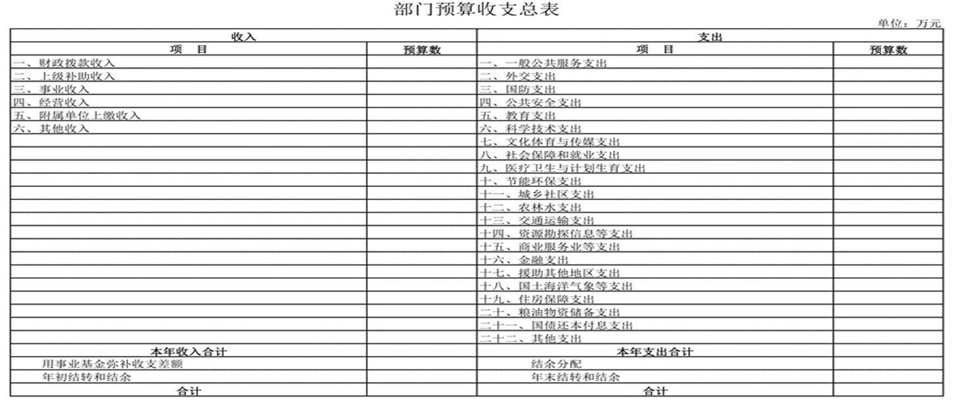

* 1. 部门预算收支总表样式

A.2部门预算收入总表样式见图A.2。

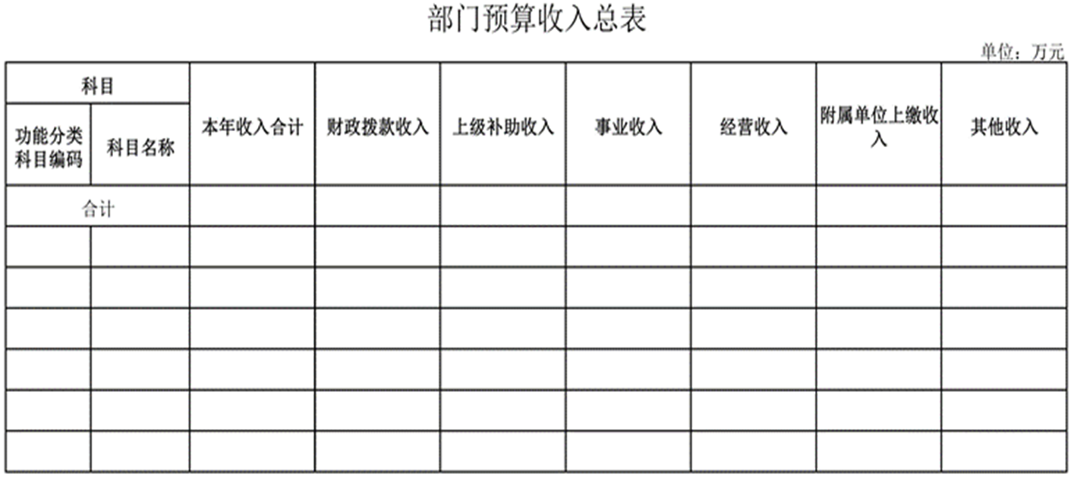

* 1. 部门预算收入总表样式

A.3部门预算支出总表样式见图A.3。

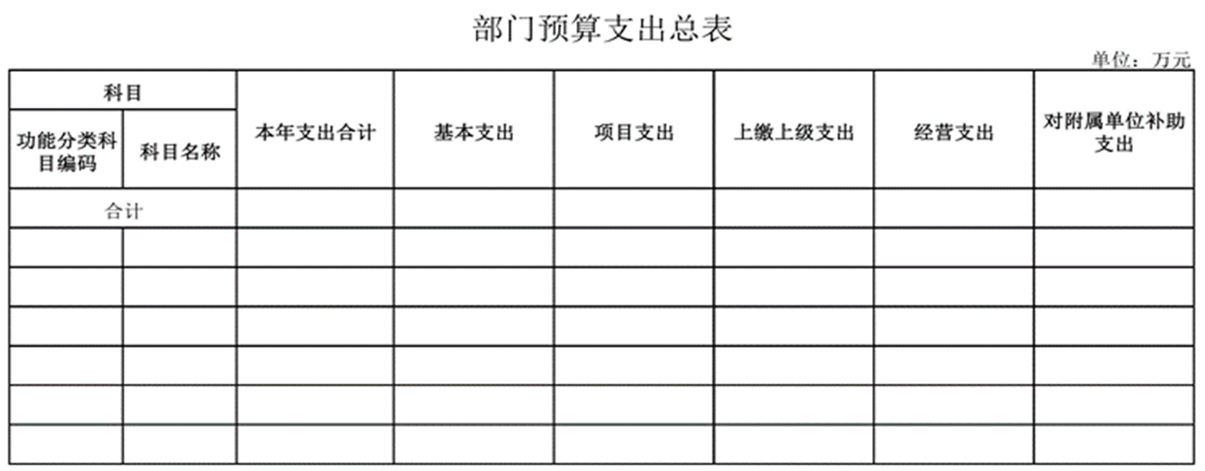

* 1. 部门预算支出总表样式

A.4部门预算财政拨款收支总表样式见图A.4。

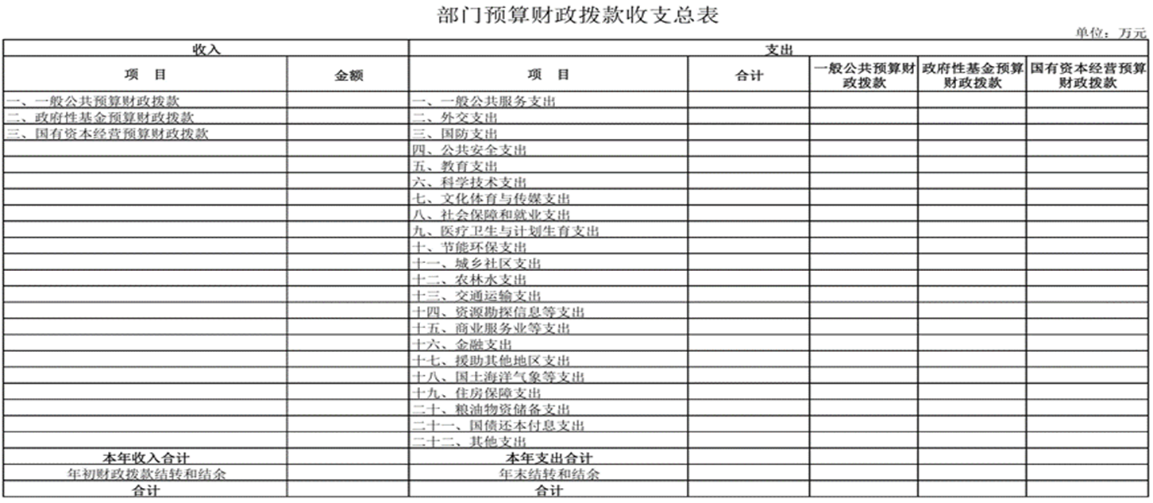

* 1. 部门预算财政拨款收支总表样式

A.5部门预算一般公共预算财政拨款支出表样式见图A.5。

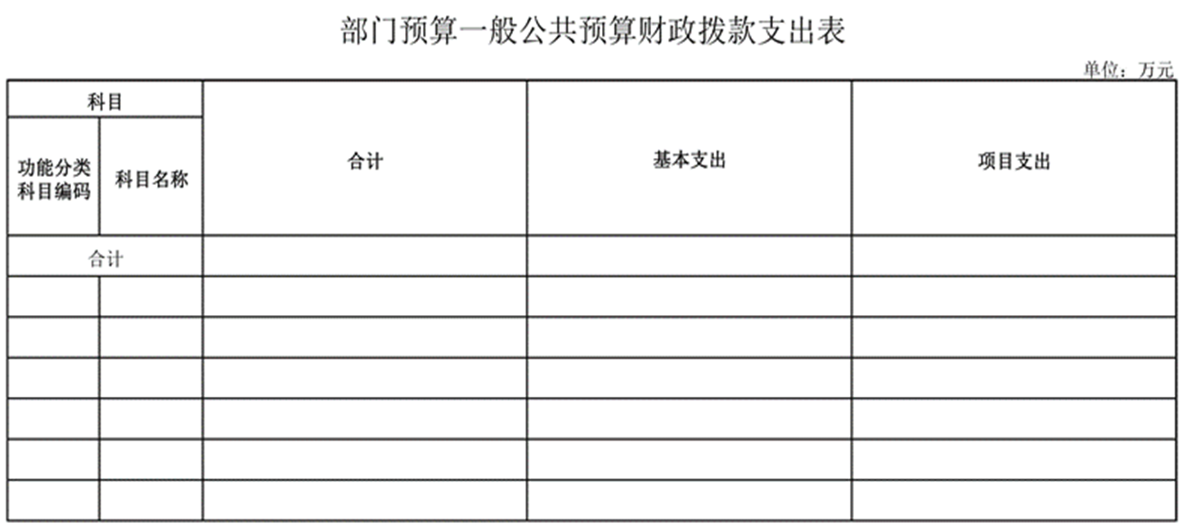

* 1. 部门预算一般公共预算财政拨款支出表样式

A.6部门预算一般公共预算财政拨款基本支出表样式见图A.6。

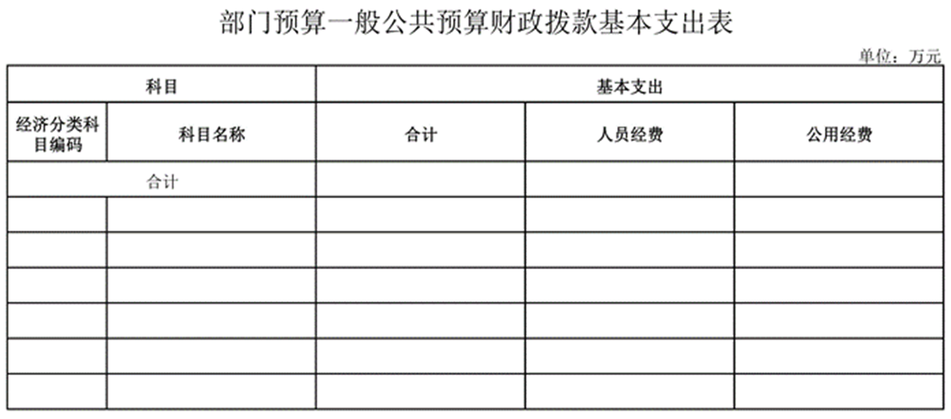

* 1. 部门预算一般公共预算财政拨款基本支出表样式

A.7部门预算政府性基金预算财政拨款支出表样式见图A.7。

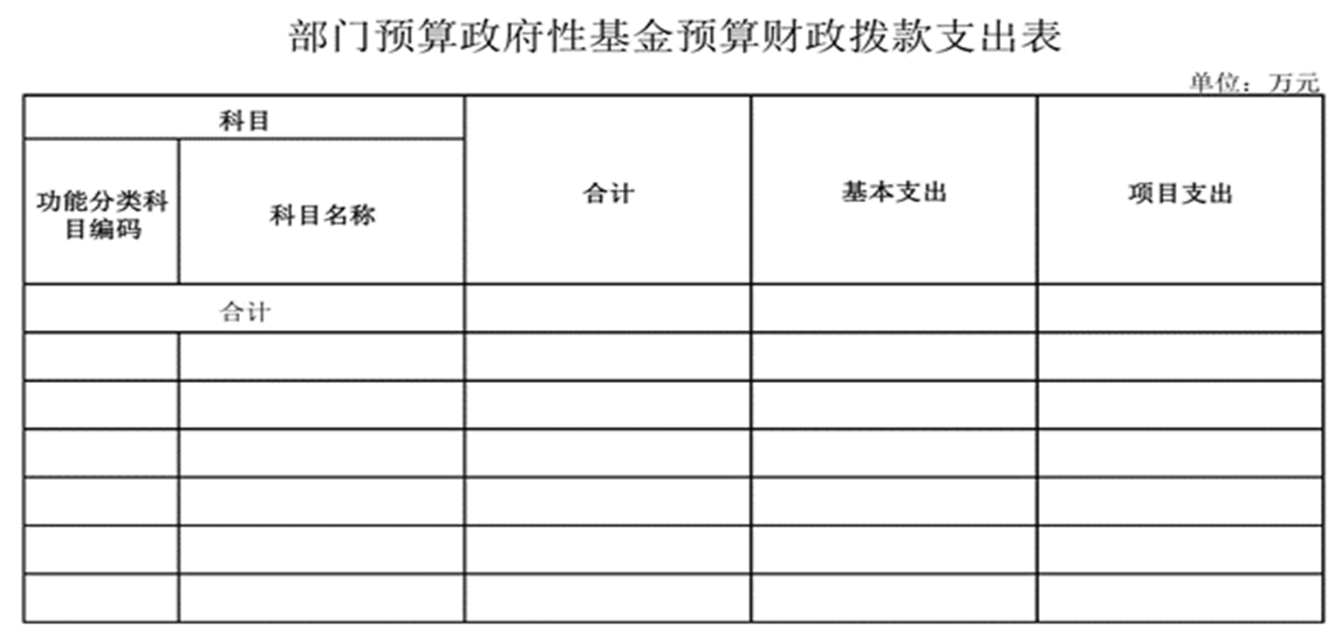

* 1. 部门预算政府性基金预算财政拨款支出表样式

A.8 部门预算国有资本经营预算财政拨款支出表样式见图A.8。

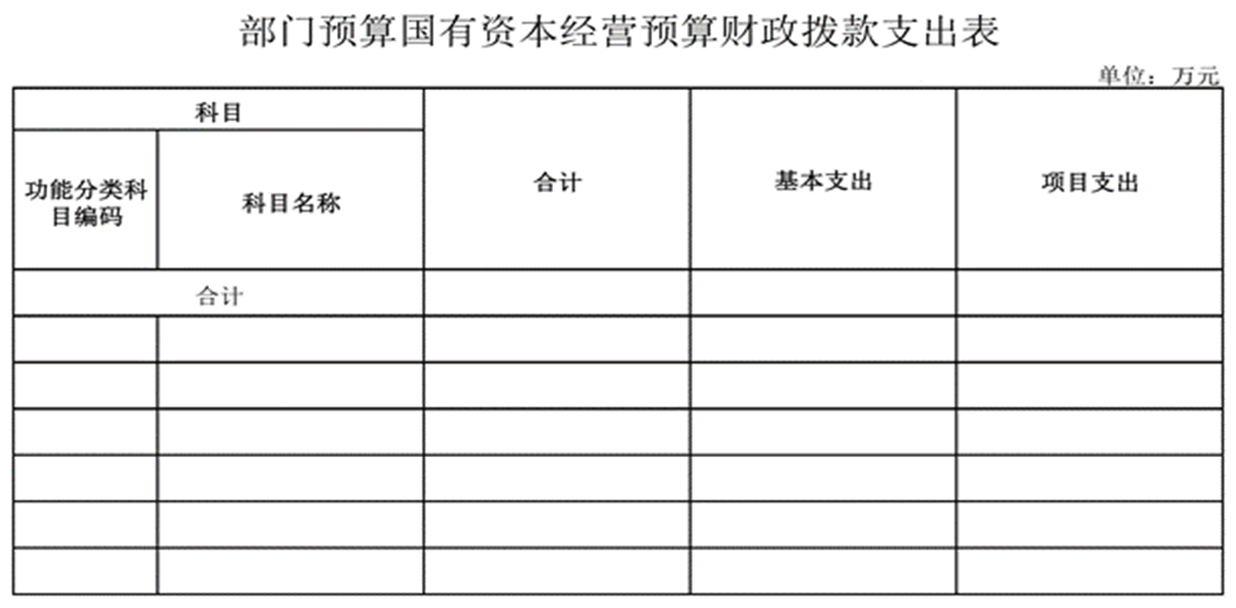

* 1. 部门预算国有资本经营预算财政拨款支出表样式

A.9 部门预算财政拨款“三公”经费支出表样式见图A.9。

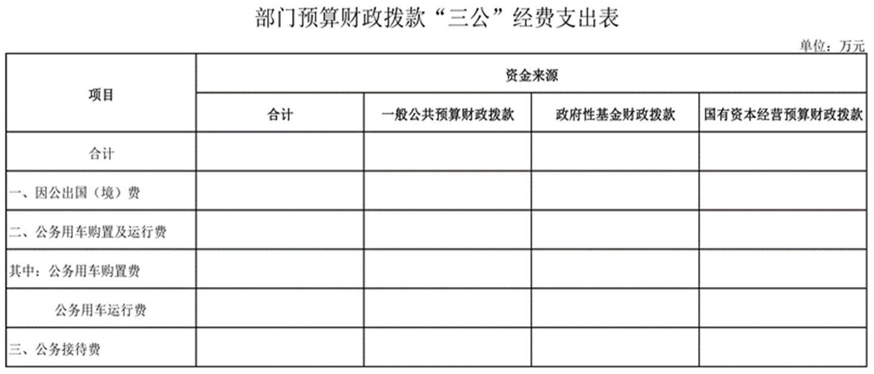

* 1. 部门预算财政拨款“三公”经费支出表样式

1. （资料性）  
   部门决算公开情况表样式

B.1部门收支决算总表样式见图B.1。

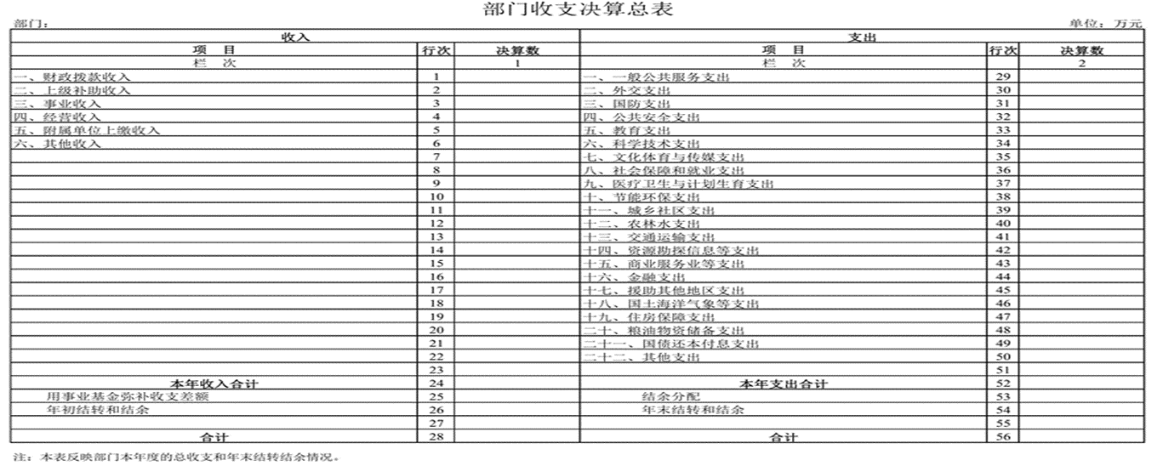

* 1. 部门收支决算总表样式

B.2 部门收入决算总表样式见图B.2。

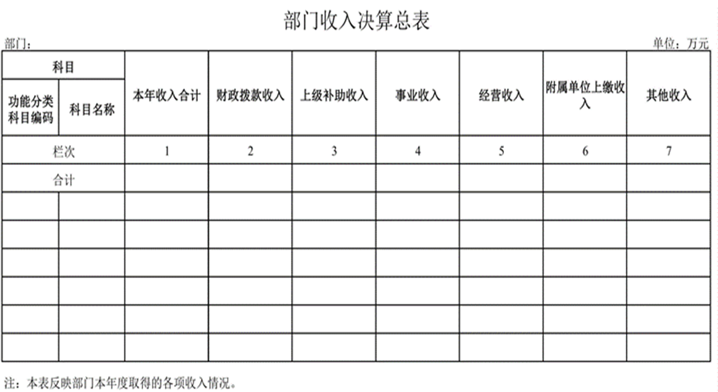

* 1. 部门收入决算总表样式

B.3部门支出决算总表样式见图B.3。

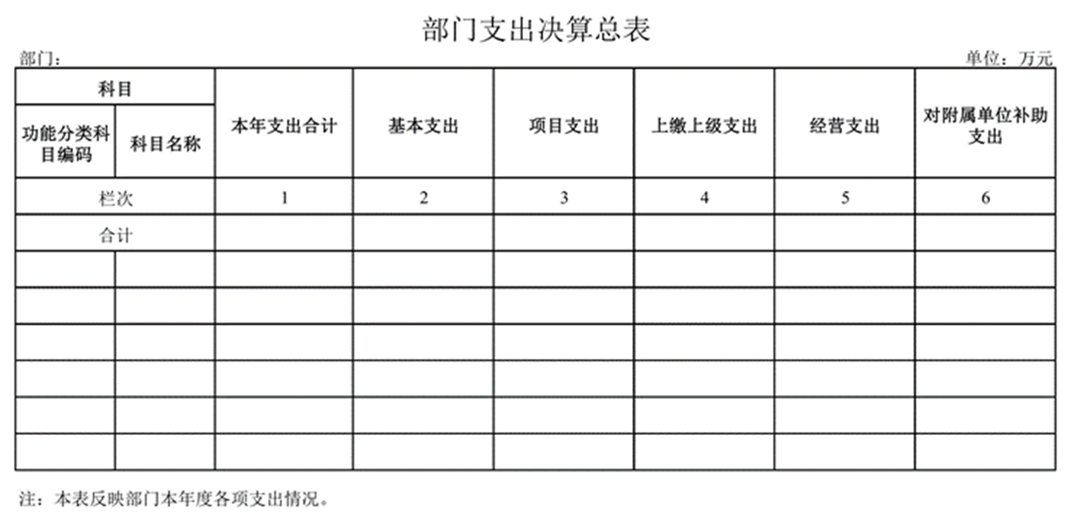

* 1. 部门支出决算总表样式

B.4部门财政拨款收支决算总表样式见图B.4。

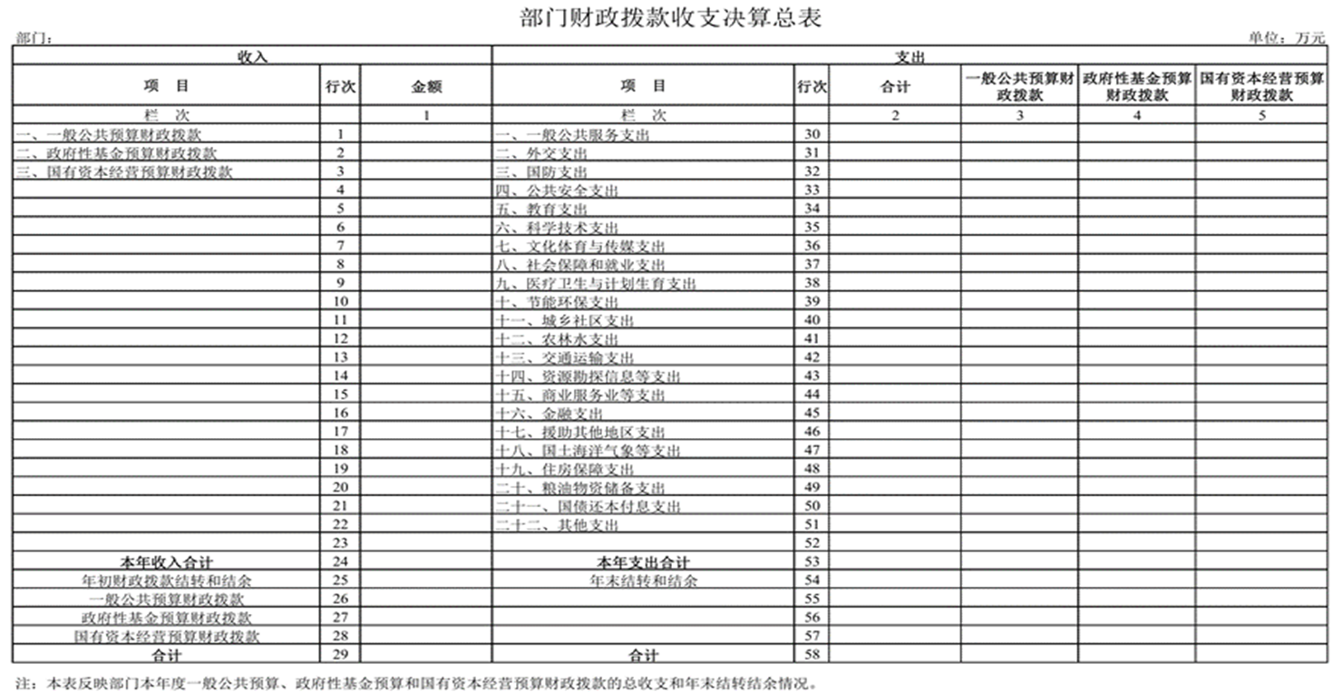

* 1. 部门财政拨款收支决算总表样式

B.5部门一般公共预算财政拨款支出决算表样式见图B.5。

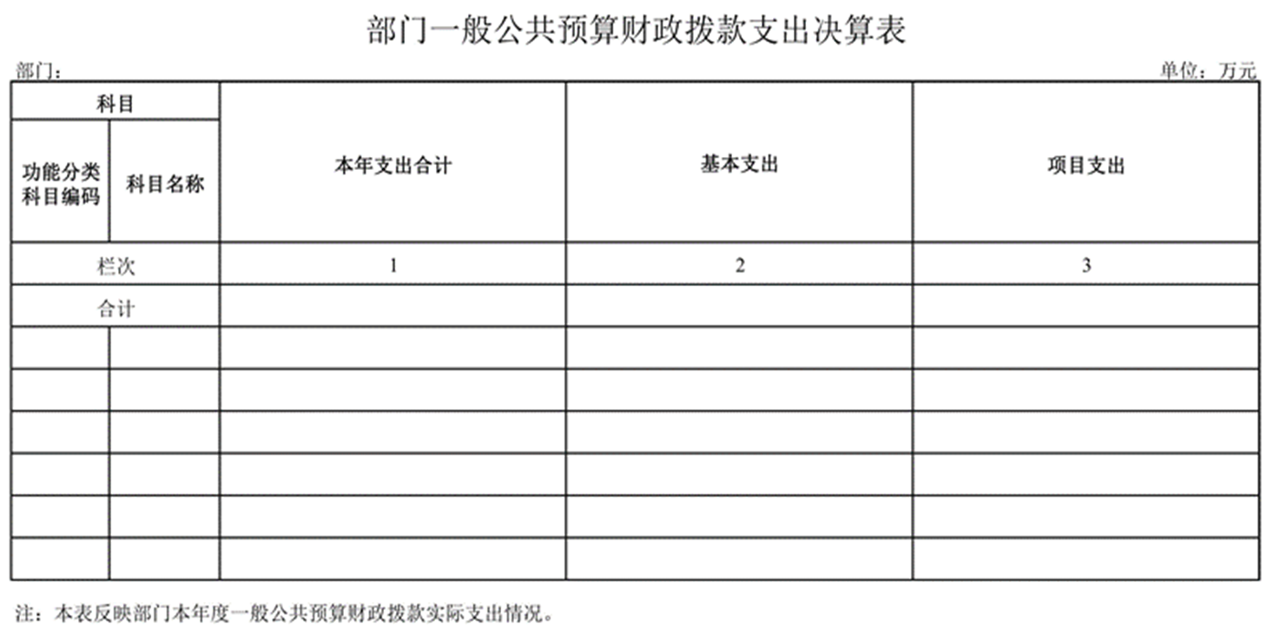

* 1. 部门一般公共预算财政拨款支出决算表样式

B.6部门一般公共预算财政拨款基本支出决算表样式见图B.6。

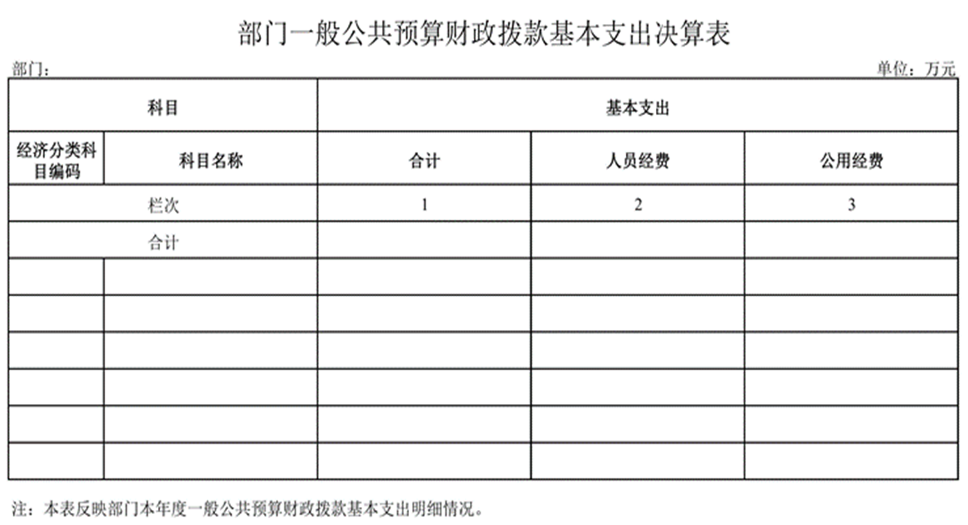

* 1. 部门一般公共预算财政拨款基本支出决算表样式

B.7部门政府性基金预算财政拨款收支决算表样式见图B.7。

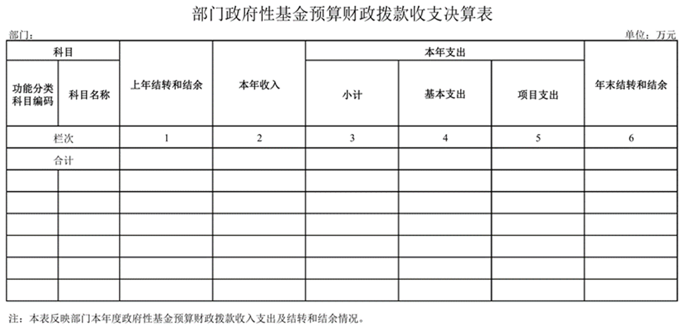

* 1. 部门政府性基金预算财政拨款收支决算表样式

B.8部门国有资本经营预算财政拨款支出决算表样式见图B.8。

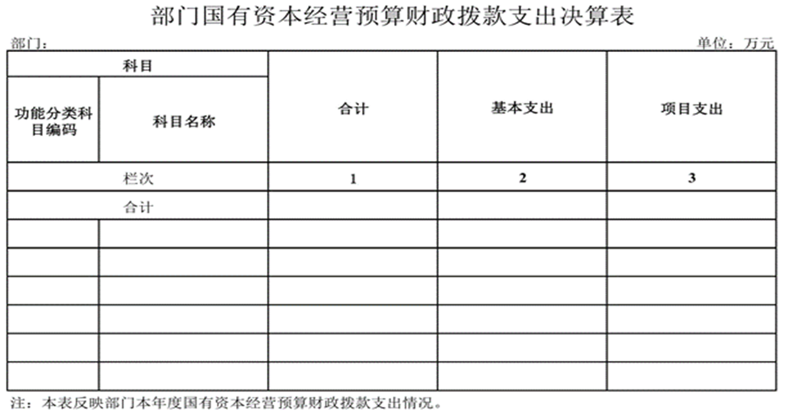

* 1. 部门国有资本经营预算财政拨款支出决算表样式

B.9部门财政拨款“三公”经费支出决算表样式见图B.9。

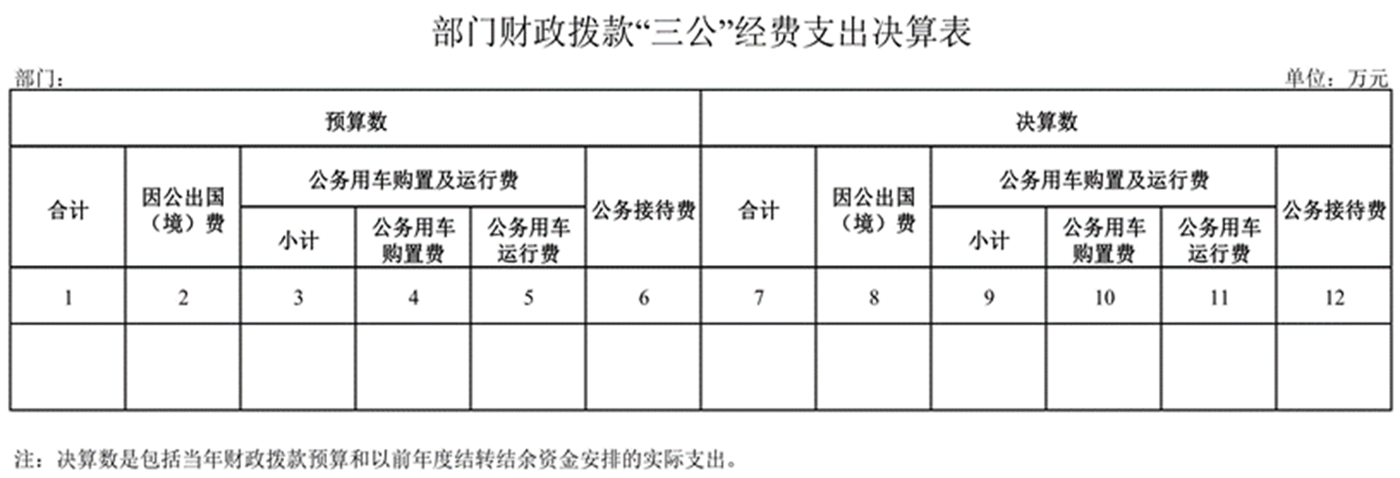

* 1. 部门财政拨款“三公”经费支出决算表样式